2018年河北区骨干教师展示课活动

教
学
设
计

课题:用坐标表示平移
教材：人教版七年级下册
学校：天津市第二中学
姓名：罗丽霞
日期：2018.4.12

一、内容与内容解析
1．内容
人教版七年级下册第七章第二节第一课时。
2．内容解析
本节课主要是探究点或图形在平面直角坐标系中平移所引起的点坐标的变化规律。是在前面学习了点或图形平移及其性质的基础之上，用坐标刻画了平移变换，从数的角度进一步认识了平移变换，这就是用代数方法研究几何问题，体现了平面直角坐标在数学中的作用。为后续学习利用平移变换、坐标变换探究几何性质以及综合运用多种变换（平移、旋转、轴对称、相似、位似等）进行图形设计打下基础。
二、目标与目标解析
教学目标：
1、掌握坐标变化与图形平移的关系，能利用点的平移规律将平面图形进行平移；会根据图形上点的坐标的变化，来判定图形的移动过程．
2、经历点的坐标变化与图形变化之间关系的探索过程,感受并了解图形的平移变化与点的坐标变化之间的关系
3、培养学生主动探索，敢于实践的创新精神，让学生学会主动寻求解决问题的途径，从成功中体会研究数学问题的乐趣，从而增强学生学习数学的兴趣，树立学好数学的信心。
教学重点：掌握点的坐标变化与图形变化之间的关系
教学难点：利用坐标变化与图形平移的关系解决实际问题
三、学情分析
知识掌握上，七年级学生刚刚学习直角坐标系，对直角坐标系及坐标的理解不一定很深刻，许多学生容易造成知识混乱，所以应全面系统的去讲述。
由于七年级学生的理解能力、思维特征和生理特征，学生好动性，注意力易分散，爱发表见解，希望得到老师的表扬等特点，所以在教学中应抓住学生这一生理心理特点，一方面要运用直观生动的形象，引发学生的兴趣，使他们的注意力始终集中在课堂上；另一方面要创造条件和机会，让学生发表见解，发挥学生学习的主动性。
心理上，学生对数学课的兴趣，老师应抓住这有利因素，引导学生认识到数学课的科学性，学好数学有利于其他学科的学习以及学科知识的渗透性。
四、教学策略分析
根据所学知识直观性的特点，我将采用多媒体教学，以学生的自主探究、合作交流为主，教师点拨为辅，教师充当组织者，合作者，引导者。
本节课注重学法指导，采用观察、归纳法，通过学生一系列的探究活动完成学习过程，让学生经历观察、探索、操作、分析、归纳总结的一个过程，经历知识产生、运用、升华的过程，自主的完成本节课的学习。
五、教学过程
(一)创设情境、引入主题
【师】：在第五章学习了《平移》后，许多同学利用平移的方法设计了丰富多彩的图案，下面咱们请xxx同学来展示一下他的设计。
【生】：展示他设计图案的视频。
视频中学生指出他是通过平移得到的另一条小鱼的图案，但是他指出感觉自己设计的图案还存在不完美的地方，如:角度不正、平移距离不准确等问题，想请同学们帮忙来解决。
【生】：可以把这个图形放在直角坐标系中。
【师】：好，那今天我们就尝试利用平面直角坐标系来解决平移问题吧。引出课题：7.2.2用坐标表示平移。
【设计意图】学生提供现实设计素材，吸引学生的注意力，在学生原有的认知结构基础上，回顾平移的内容。再通过欣赏学生作品，发现许多图中有不完美的地方，引发学生思考如何使所画图案中的平移更准确，以此引入课题，让学生感受到把平面直角坐标系引入图形变换的重要性和必要性。
(二)探索新知 尝试发现
【师】：首先我们先回顾一下平移的定义和性质。
【生】：1、平移的定义：在平面内，将一个图形沿某个方向移动一定的距离，这样的图形运动称为平移。
2、（1）平移不改变图形的 形状 和 大小 ，只改变形图形的位置。
（2）经过平移后，对应点所连的线段 平行且相等。
【师】：根据定义我们可以看出要想平移一个图形，必须要知道平移的方向和距离。
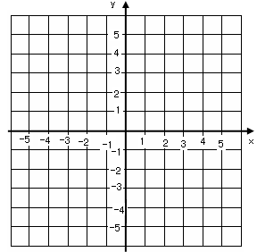
同学都预习了这部分内容，下面咱们就请两名同学来引导大家进行探究。
探究一：探索点平移与点坐标变化的关系
【生】：活动1
1、将点A（－2，－3）向右平移5个单位长度得到点A₁，在图上标出A₁， A₁的坐标是_________；
2、将点A（－2，－3）向左平移2个单位长度得到点A₂，那么 A₂的坐标是__________；

3、将点A（－2，－3）向上平移6个单位长度
得到点A₃，在图上标出A₃， A₃的坐标是__________；
4、将点A（－2，－3）向下平移4个单位长度得到点A₄，那么A₄的坐标是___________
【师】：小组讨论：观察每对点横坐标、纵坐标各有什么关系？再找几个点试一试，验证你的发现。
【生】：归纳：分为六组，每组总结一个结论，贴在黑板上，完成本组内容的同学可以思考其他组的问题。
规律：左、右平移：
（1） 坐标不变， 坐标发生变化。
（2）点（x，y） 向右平移a个单位对应点的坐标为（ ， ）
（3）点（x，y） 向左平移a个单位对应点的坐标为（ ， ）
上、下平移
（1） 坐标不变， 坐标发生变化。
（2）点（x，y） 向上平移a个单位对应点的坐标为（ ， ）
（3）点（x，y） 向下平移a个单位对应点的坐标为（ ， ）
【生】：活动2：练习：
题型一、给出平移前点的坐标，平移方向和距离，经过一次平移求平移后的点的坐标。
1.在平面直角坐标系中，有一点P（- 4，2），若将点P：
(1)向左平移2个单位长度，所得点的坐标为__________；
(2)向右平移3个单位长度，所得点的坐标为_____________ ；
(3)向下平移4个单位长度，所得点的坐标为_____________ ；
(4)向上平移5个单位长度，所得点的坐标为_____________ ；
题型二、给出平移前点的坐标，平移方向和距离，经过二次平移求平移后的点的坐标。
2.在平面直角坐标系中，有一点P（-4，2），若将P先向右平移5个单位长度，再向上平移3个单位长度，所得坐标为_______。
点的斜向平移，可通过点的水平平移和垂直平移来完成。
变式：在平面直角坐标系中，有一点P，若将P先向右平移5个单位长度，再向上平移3个单位长度，所得p’（-4，2）坐标为_______。
题型三、已知平移前和平移后的点的坐标，求平移的方向和距离。
3.在平面直角坐标系中，有一点（1，3），要使它平移到点（-2，-2），应怎样平移？说出平移的路线。
【生】：活动3：你问我答 共同进步
（学生以提问接龙的形式进行问答，一人从三个类型题中提出一个问题并指出回答问题的同学，答对者有权利提出新问题，再找同学回答。）
【设计意图】
（1）采用实验、观察、探索的学习方法，让学生经历一个由特殊到一般的归纳过程，让他们在参与中体验，在活动中发展，并总结发现新的规律。
（2）体现知识的发生、形成、发展过程，体会到探究——发现——归纳——验证的学习方式和数形结合的思想。
（3）通过由浅到深，由简到繁的思考过程，加强训练，拓宽学生的思路，发展学生的想象、联想能力，同时，也为图形的平移埋下伏笔。
过渡语:对一个图形进行平移,这个图形上所有的点的坐标都要发生变化;反过来,从图形上所有的点的坐标的某种变化;我们是不是也可以看出对这个图形进行了怎样的平移呢？我们进一步探究完成学案探究（二）
（三）自主分析，深入探究
探究二：图形上的点的坐标与图形平移间的关系
【师】：如图,三角形ABC三个顶点的坐标分别是A(5,-1)、B(3,0)、C(5,1).
（1）将三角形ABC三个顶点的横坐标都减去6，纵坐标不变，有A₁ ,B₁ ,C₁ 。
猜想:三角形A₁B₁C₁与三角形ABC的大小、形状和位置上有什么关系，为什么？
（2）将三角形ABC三个顶点的纵坐标都加上4，横坐标不变，
猜想:三角形A₂B₂C₂与三角形ABC的大小、形状和位置上有什么关系？
你有什么发现，用自己的语言表达出来！
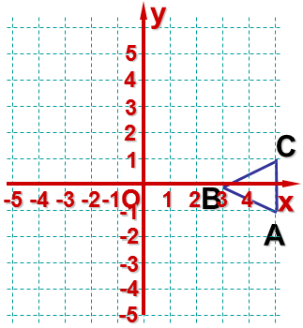
【生】：归纳：在平面直角坐标系内，如果把一个图形上的各个点的坐标的横坐标都加（或减去）一个正数a，相应的新图形就是把原图形_向右或向左_平移a个单位长度；如果把各点的纵坐标都加（或减去）一个正数a，相应的图形就是把原图形_向上或向下平移a个单位长度．
（探索图形上点的坐标变化与图形平移间的关系：教师用课件展示后,学生分组完成两个探究内容，通过动手操作，学生独立分析图形平移引起坐标的变化,完成后同桌为一组交流，选学生代表发言。
【师】：在本次活动中教师应关注：
（1）学生是否具备知识的迁移能力,能否很快地利用总结的规律解决问题。
（2）学生是否意识到解决点的平移与图形平移之间的关系。
【设计意图】
（1）让学生进一步明确研究图形的平移引起的对应点的坐标的变化规律可归结为研究图形上关键点的情况，初步体会数形结合的基本思想；
（2）此环节中学生会独立的进行探究活动,教师不再是讲台上的主角,而是作为知识海洋中的导游,引领学生亲自感受数学世界的神奇魅力。
（四）反馈练习，夯实基础
【生】：1、在平面直角坐标系中，有一点（-1，5），要使它平移到点（2，-3），应怎样平移
2、将小鱼OABCDE向左平移6个单位，向上平移2个单位，求平移后的小鱼O’A’B’C’D’E’的坐标.
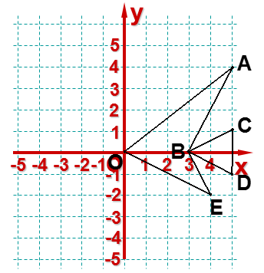

3、（教科书第78页习题7.2第1题）如图，三辆汽车P，Q，R保持编队行驶，分别写出它们的坐标.当汽车P行驶到P´位置时，汽车Q，R行驶到了什么位置？分别写出这三辆汽车新位置的坐标.
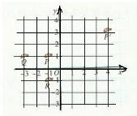
思考题：
我们给中国象棋建立一个平面直角坐标系，假设马的位置如图所示如果马走了一步，请写出下一步马可能走的位置_________________________________
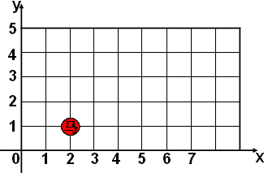
（教师课件展示课堂练习，学生积极发表自己的见解）
1至2题考查内容均为本节课的重点，由学生主动发言及抢答，并阐述解题的理由和方法，遇到不同意见则在学生之间讨论。
教师重点关注：
（1）学生是否已经掌握点的坐标变化与平移间的关系；图形上的点的坐标与图形平移间的关系；点的斜向平移，可通过点的水平平移和垂直平移来完成这些主要知识点。
（2）观察每个学生知识掌握的情况，有针对性的提问。
第3题教师课件展示题目，给出学生一些思考时间，学生发表自己的见解。
【师】：教师主要关注：
（1）学生能否正确写出几个重要点的坐标；
（2）提醒学生注意各点的变化情况；
（3）学生的思维是否具有发散性，是否能够全面地分析和解决问题。）
【设计意图】
1至2题是面向全体学生，目的是让学生进一步复习巩固和掌握所学知识，加深理解。对于教师此组题目的设置是为了检验本节课的教学效果，检验教学目标的达成情况；
第3题为拓广与提高性的题目，是在学生掌握本节知识点的基础上，充分利用基本知识点解题再现数学基本知识的应用过程；
思考题将枯燥的数学问题赋予于有趣的实际背景，使内容更符合学生的特点，同时激发学生学习数学的兴趣让学生充分感受平面直角坐标系在解决实际问题中的作用。
（五）小结评价 畅谈收获
【生】：选择一个话题发表自己的见解
1、谈谈我的收获。
2、给自己打分！在教师引导下学生自主归纳完成
（1）点的坐标变化与平移间的关系；
（2）图形上的点的坐标与图形平移间的关系；
（3）点的斜向平移，可通过点的水平平移和垂直平移来完成。
【师】：（教师关注：
（1）学生是否具备归纳总结的能力；
（2）能否发表自己的见解，倾听他人的意见；
（3）是否具有反思的意识；
（4）学生对知识的理解程度。）
【设计意图】
（1）给学生提供一个充分从事数学活动的机会，也体现了学生是数学学习的主人的理念。
（2）学生所发表的见解并不一定全都是本节课的重点，只要学生的观点正确又的确是他的知识收获则教师就给与认可和鼓励。
（3）让学生通过反思给自己打分分析自己知识掌握的情况，初步学会自我评价学习效果。
（六）布置作业 学以致用
【生】：必做：
1、基础作业：课本练习及整理学案上的习题。
2、创意作业：利用直角坐标系制作一幅平移的图画。
选做：
如图所示鱼是由坐标为（0，0），（5，4），（3，0），（5，1），（5，-1），（3，0），（4，-2），（0，0）的点连接而成的，将此图纵坐标、横坐标分别变成原来的2倍，再将所得的点用线段依次连接起来，所得图案与原来图案相比有什么变化？
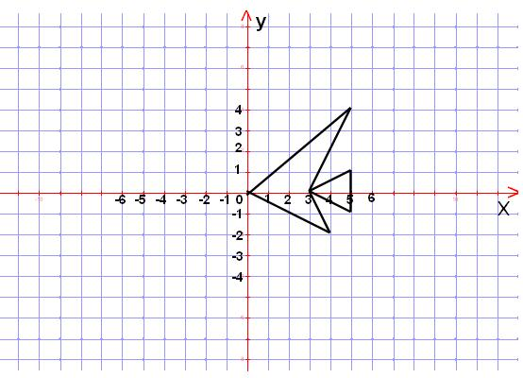
【设计意图】
（1）使学生能回顾总结梳理所学的知识，养成归纳梳理知识的良好习惯。
（2）通过基础作业使学生巩固落实所学知识。
（3）学生根据自己的水平自愿选择创作性或探索性的作业，为学有余力的学生创设一个充分展现创造力的空间，调动学生学习数学的热情，为学生提供一个实践与创新的机会。

板书设计 7.2.2用坐标表示平移
（一）点的平移与点的坐标变化 （二）图形上的点的坐标与图形平移间的关系
左右平移：左减右加纵不变； 横坐标加向右平移横坐标减向左平移；
上下平移：上加下减横不变。 纵坐标加向上平移纵坐标减向下平移。